JasperReport i18n tutorial

iReport Designer(4.7.1) Setup

解壓縮 [iReport-4.7.1.zip](file:///\\192.168.204.10\TCCI_File\軟體處\Software\JasperSoft\IReport\iReport-4.7.1.zip) 至 <your locale driver>

執行 iReport-4.7.1\bin\ireport.exe

工具(T) > 選項(O) > iReport > Fonts

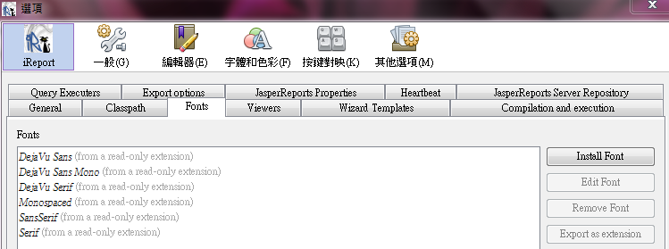

按[Install Font]: 加入標楷體, 新細明體(或其它有需要的字型)

C:\Windows\Fonts\kaiu.ttf, C:\Windows\Fonts\PMingLiU.ttf

備註: 使用標楷體似乎簡中比較沒問題?

匯出字型(winfonts.jar已含此兩字型，使用其它字型才需要匯出供project使用)

New Blank A4 Report, 調整language為Java



My design practice: 新增兩個 styles

default (Default Style, Blank When Null, 標楷體, Identity-H)

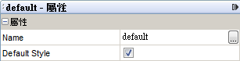







box(繼承default, 格線設定)

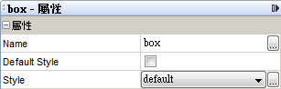



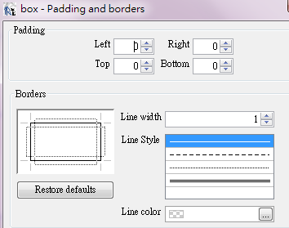

i18N report design: 使用resource bundle, 僅Text Field, Image支援 (Static Text不支援)

sample report:

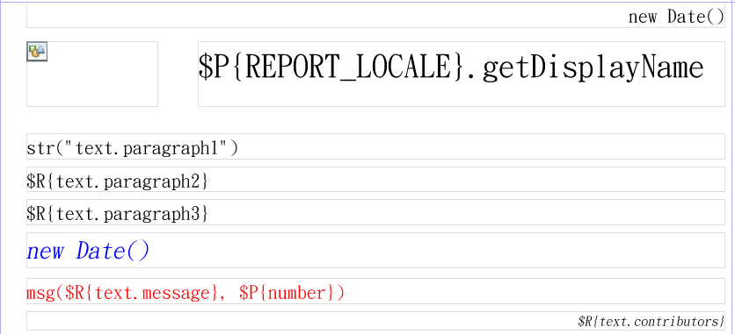

Report 屬性: 設定Resource bundle

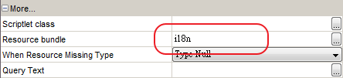

使用$R{…}或str(…)







Java project

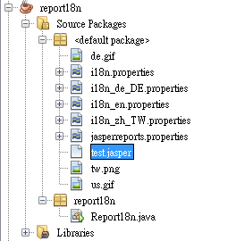

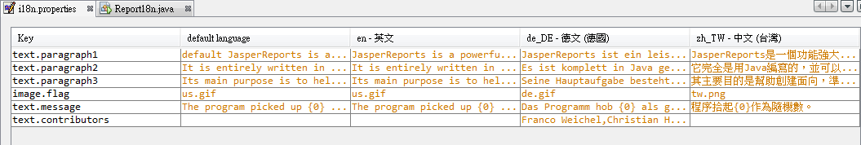

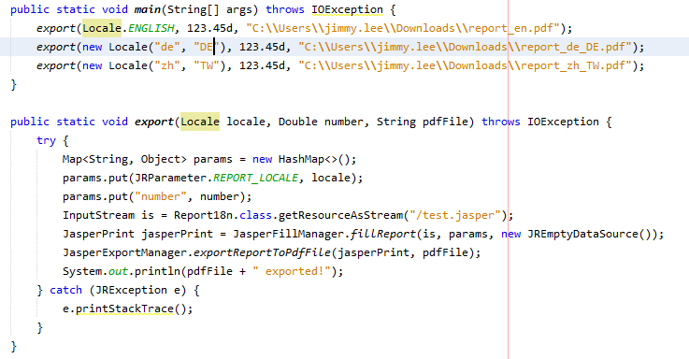

Output:

